《原理》考试系统使用说明

- 双击桌面上的图标，进入到考试系统登录界面：
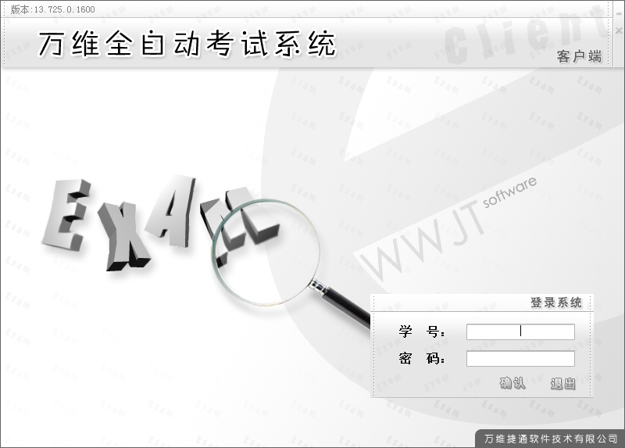
- 在登录界面的“学号”和“密码”框中都输入学号（9位）后，单击【确认】按钮。
- 平时练习、模拟单击【练习】标签，正式考试单击【考试】标签，并在列表中选择任务，然后再单击【进入任务】按钮。
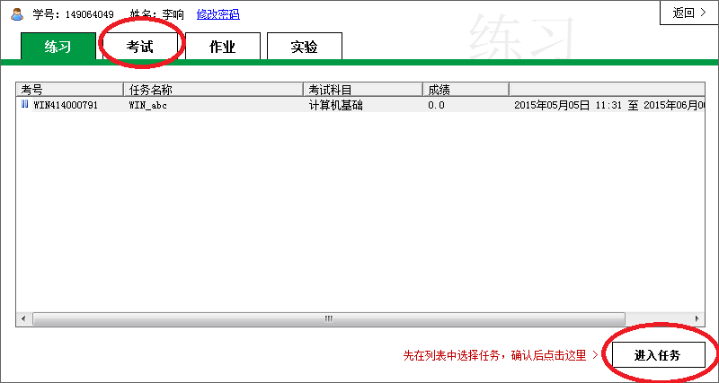
- 根据屏幕提示，单击【确认】按钮
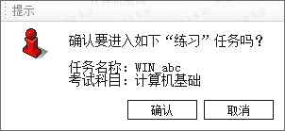
- 单击下图的【开始考试】按钮
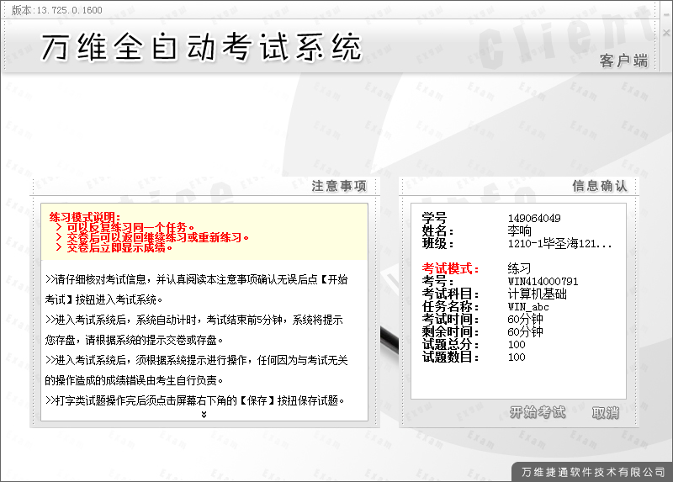
- 进入如下考试界面，开始答题：
试题数量及答题情况
题型
- 选择题型后即可在右侧的试题框中答题。先选择题号，阅读题干，若题干描述内容多，可拖动其下方的水平滚动条来查看隐藏的内容。显示的题号做完后，若还有试题，则点击指示的双三角按钮，显示余下的试题。
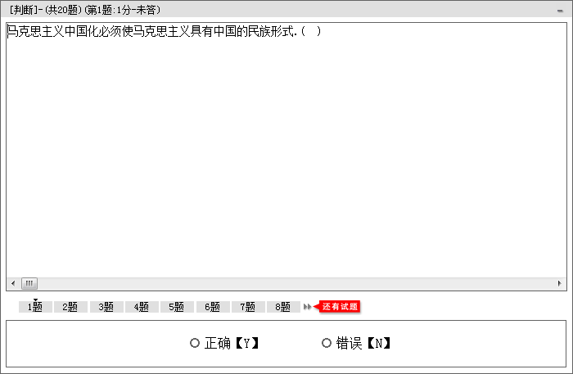
还有试题
水平滚动条
- 交卷：单击【交卷】按钮，根据系统提示确认是否交卷
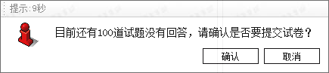
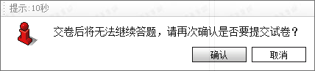
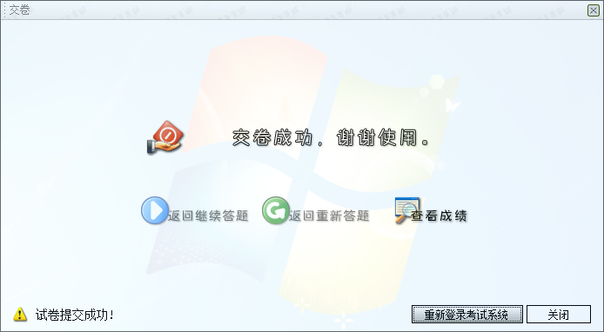
正式考试看不到上述框中的内容

